ГОРОДСКОЙ ОКРУГ УРАЙ

Ханты-Мансийского автономного округа – Югры

Администрация ГОРОДА УРАЙ

ПОСТАНОВЛЕНИЕ

от |  | №

О внесении изменений в постановление «Об утверждении схем границ прилегающих территорий»

В соответствии с Законом Ханты-Мансийского автономного округа – Югры от 22.12.2018 №116-оз «Об отдельных вопросах, регулирующих правила благоустройства территорий муниципальных образований Ханты-Мансийского автономного округа – Югры, и о порядке определения границ прилегающих территорий», решением Думы города Урай от 24.03.2022 №28 «О правилах благоустройства территории города Урай»:
- Внести изменения в постановление администрации города Урай от 28.01.2021 №179 «Об утверждении схем границ прилегающих территорий», дополнив его приложениями 67-76 согласно приложениям 1-10.
- Опубликовать постановление в газете «Знамя» и разместить на официальном сайте органов местного самоуправления города Урай в информационно-телекоммуникационной сети «Интернет».
- Контроль за выполнением постановления возложить на заместителя главы города Урай Г.Г.Волошина.

Глава города Урай Т.Р.Закирзянов

Приложение 1 к постановлению администрации города Урай
от __________ №_______
«
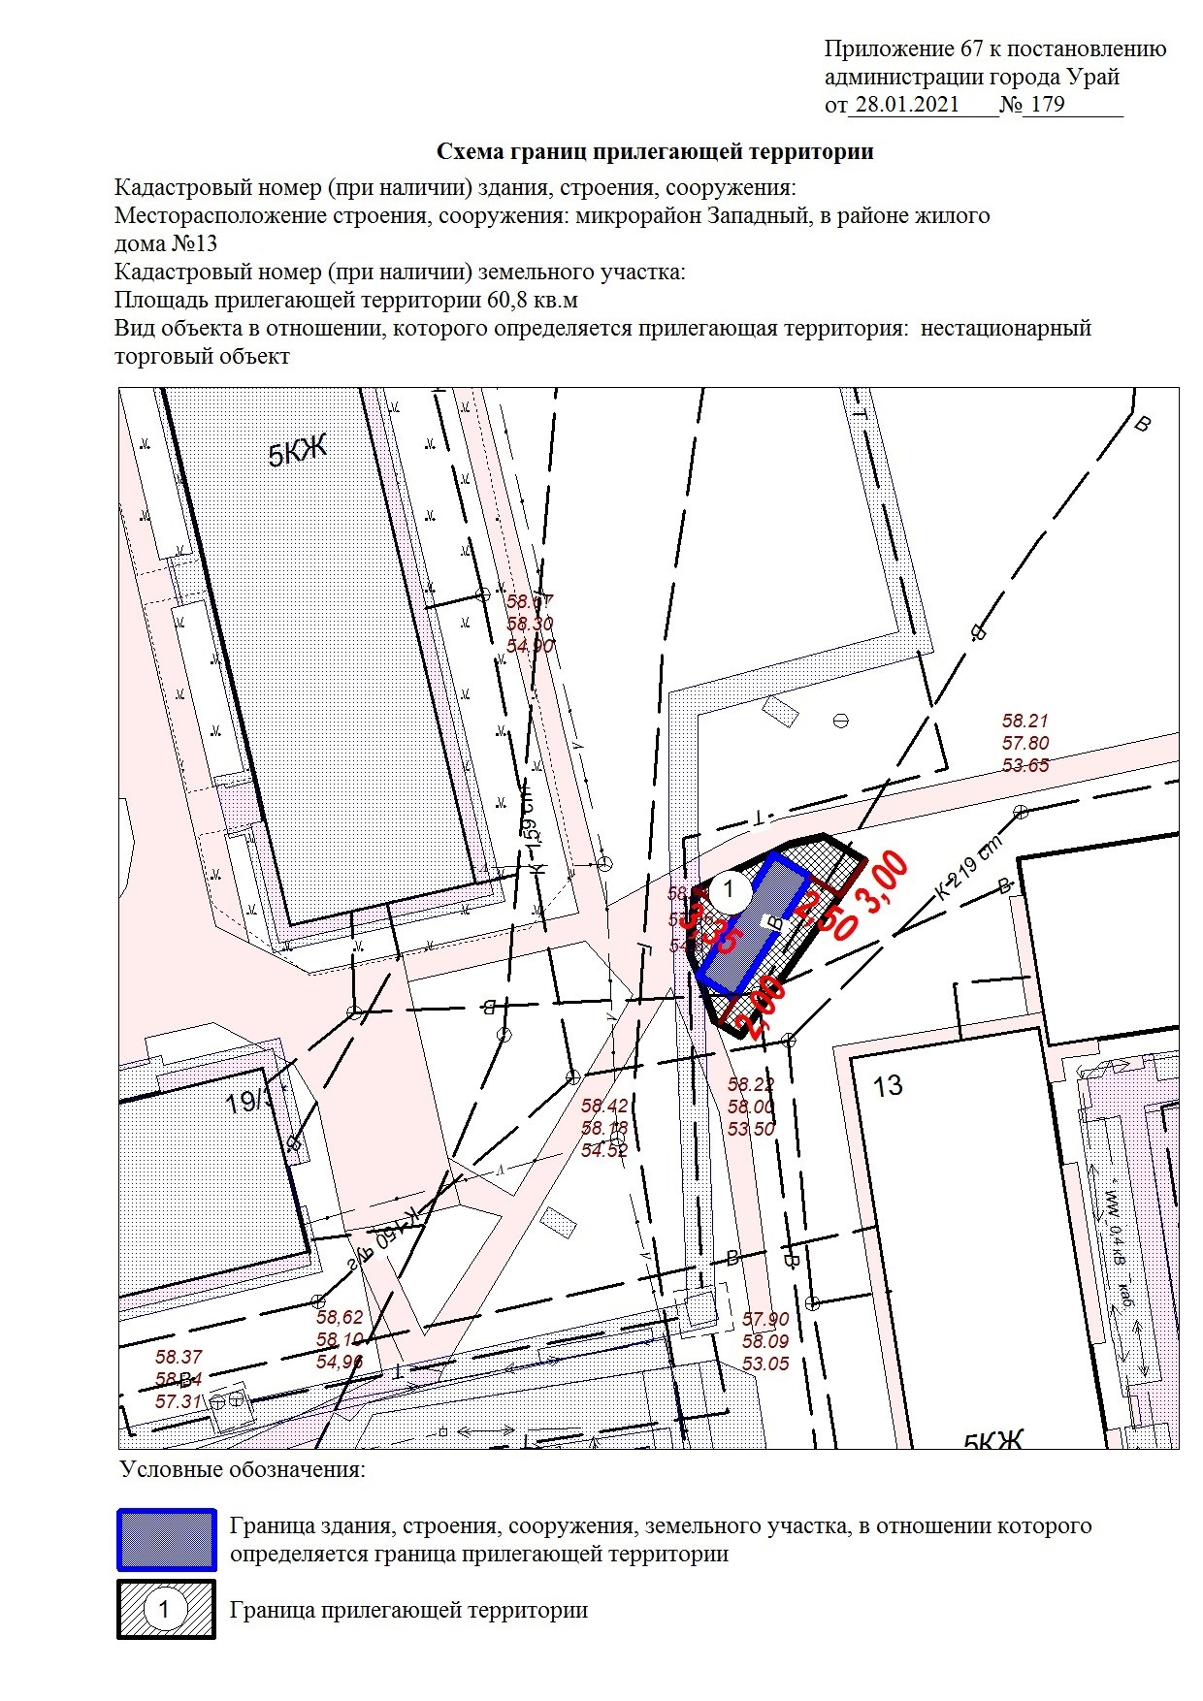».
Приложение 2 к постановлению администрации города Урай
от __________ №_______
«
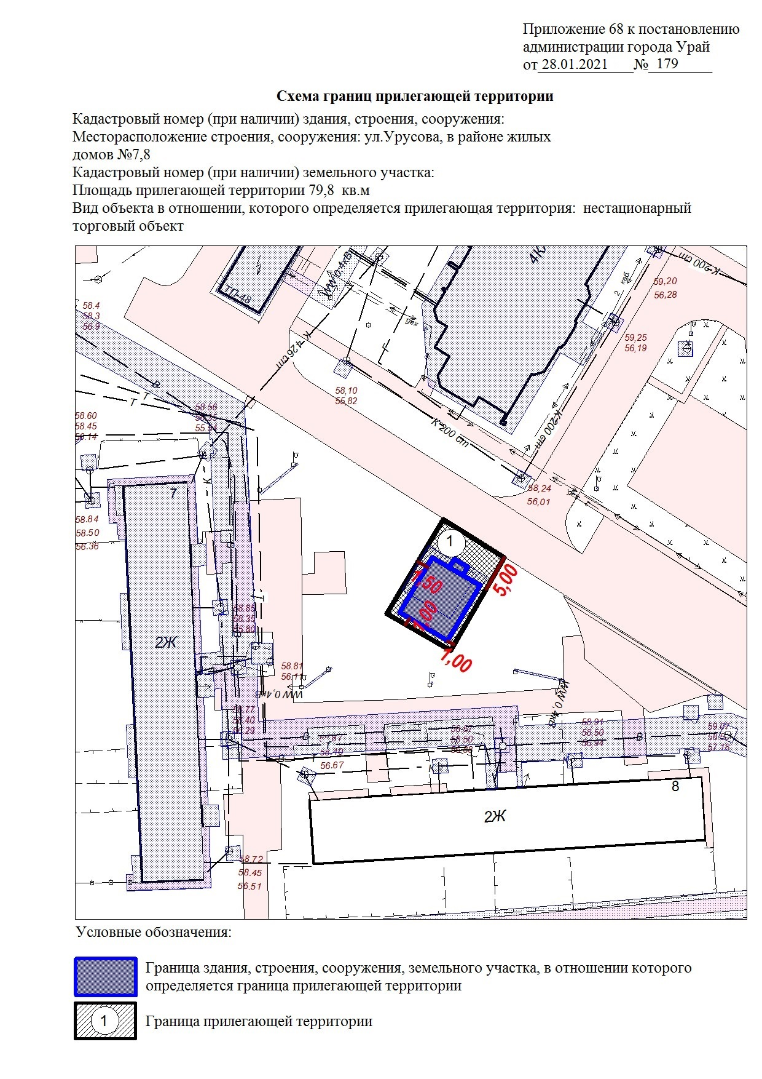».

Приложение 3 к постановлению администрации города Урай
от __________ №_______
«
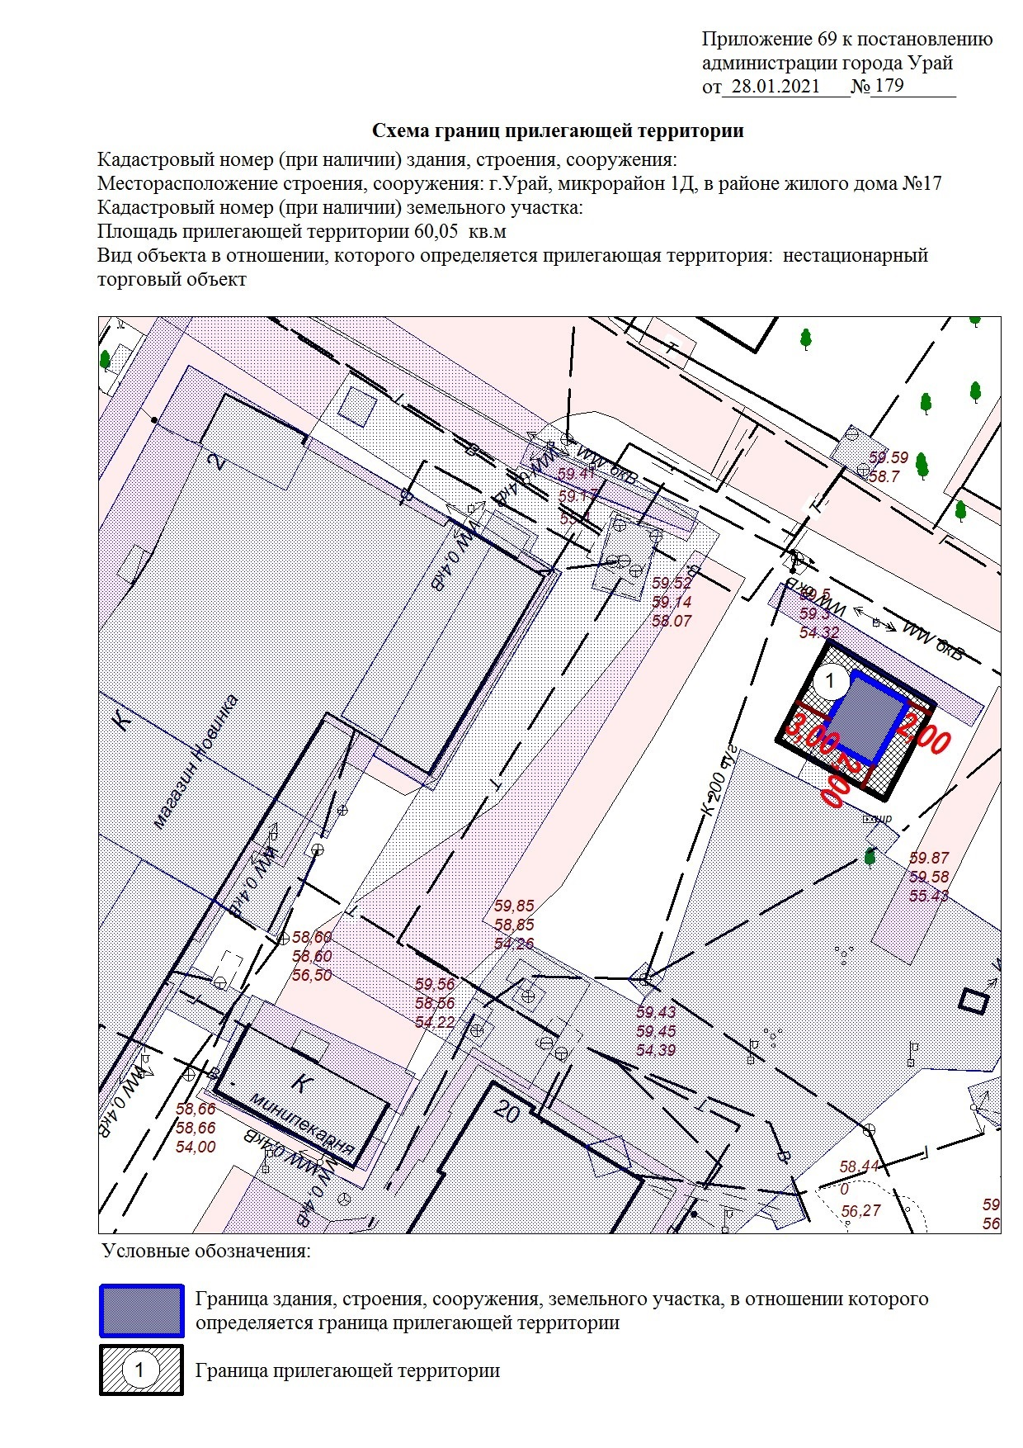».
Приложение 4 к постановлению администрации города Урай
от __________ №_______
«
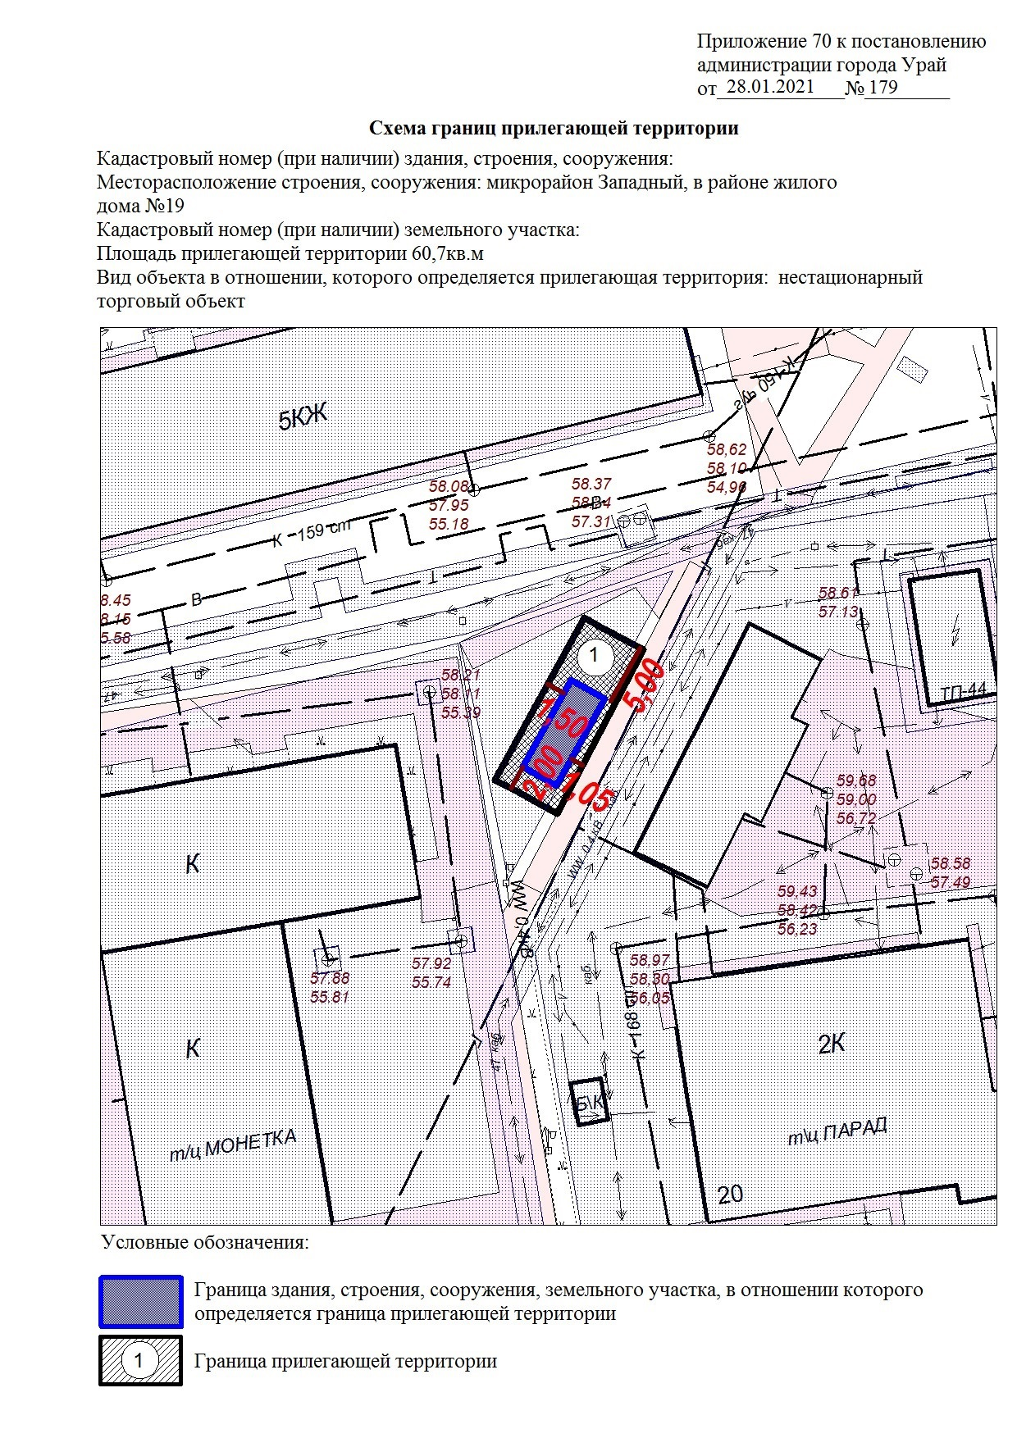».
Приложение 5 к постановлению администрации города Урай
от __________ №_______
«
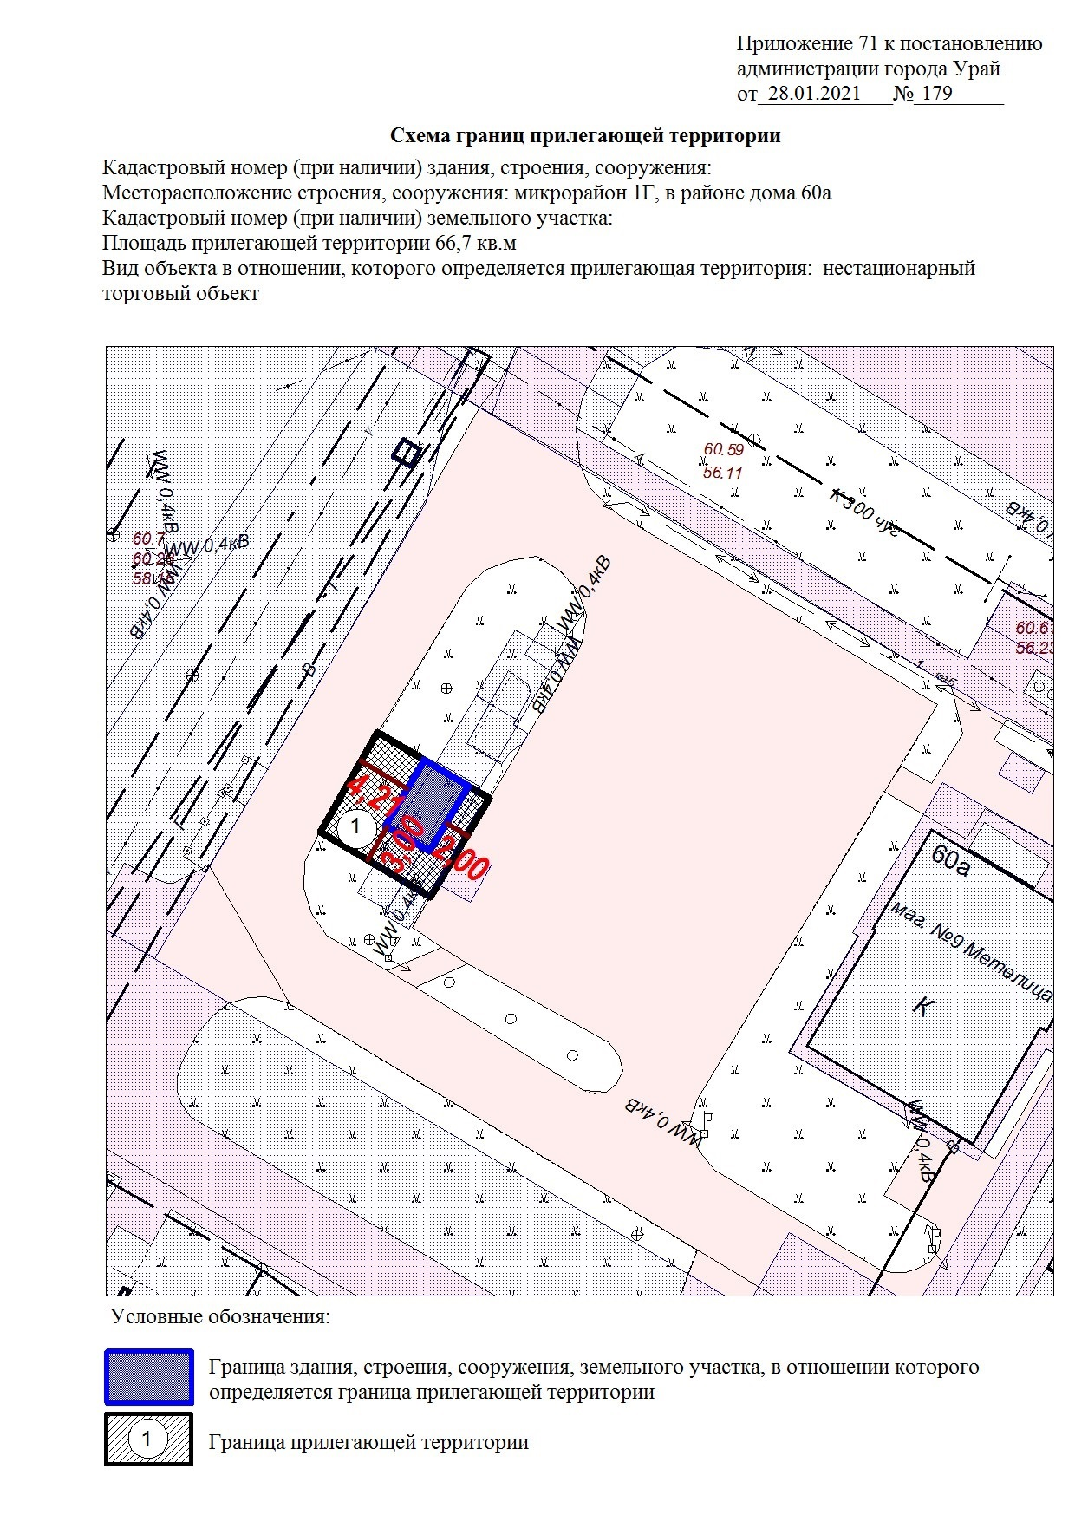».
Приложение 6 к постановлению администрации города Урай
от __________ №_______
«
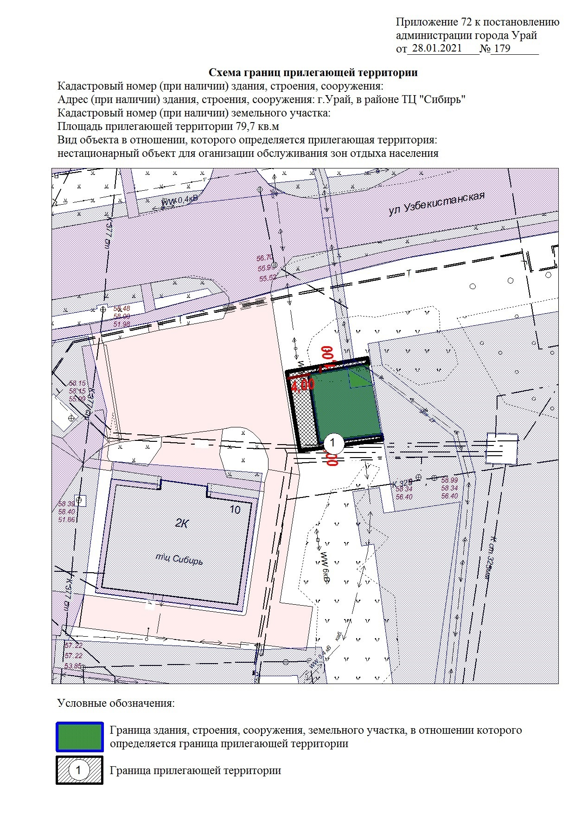».
Приложение 7 к постановлению администрации города Урай
от __________ №_______
«
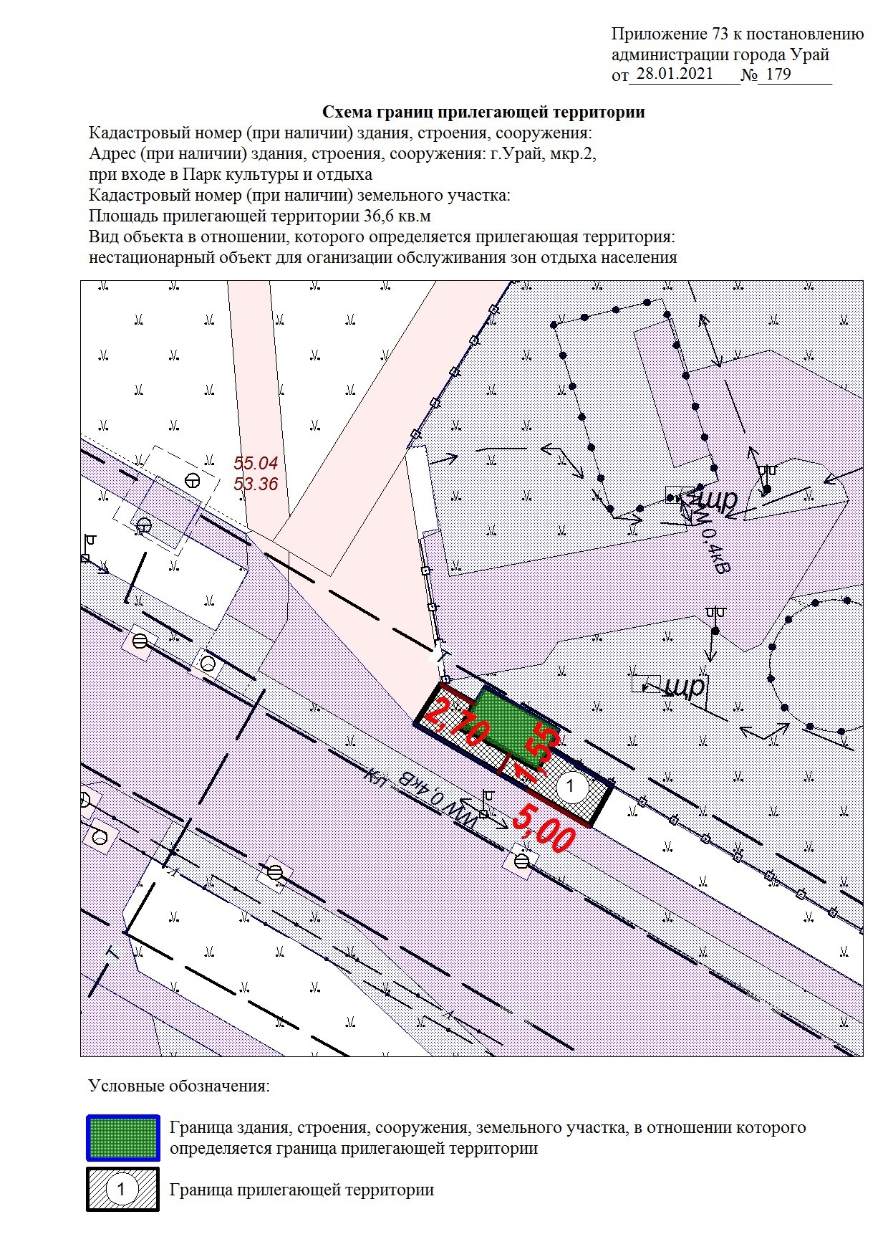».

Приложение 8 к постановлению администрации города Урай
от __________ №_______
«
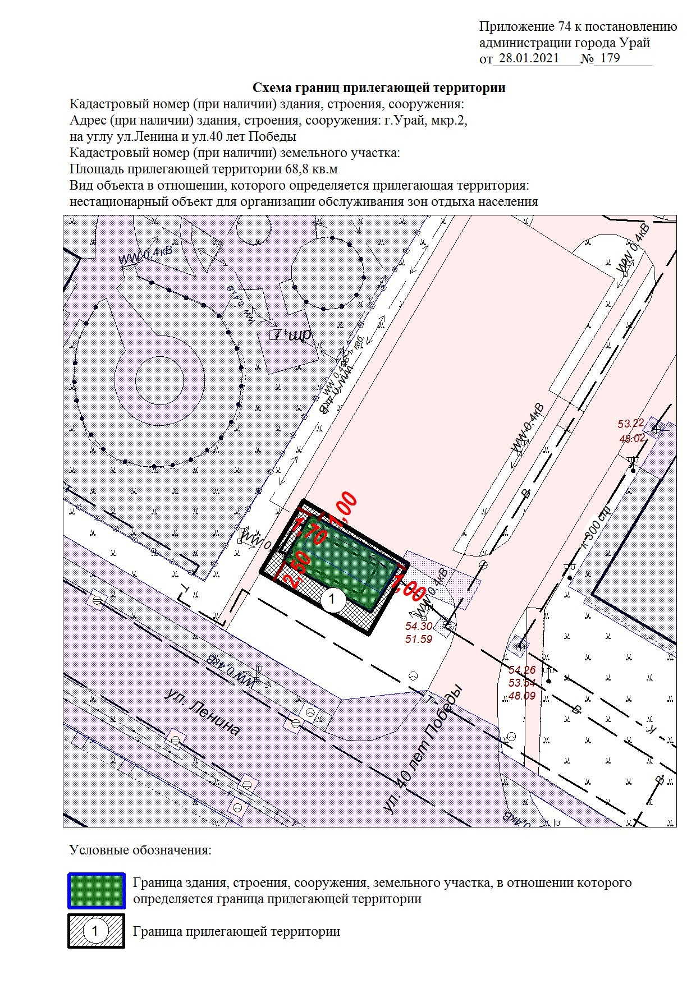».
Приложение 9 к постановлению администрации города Урай
от __________ №_______
«
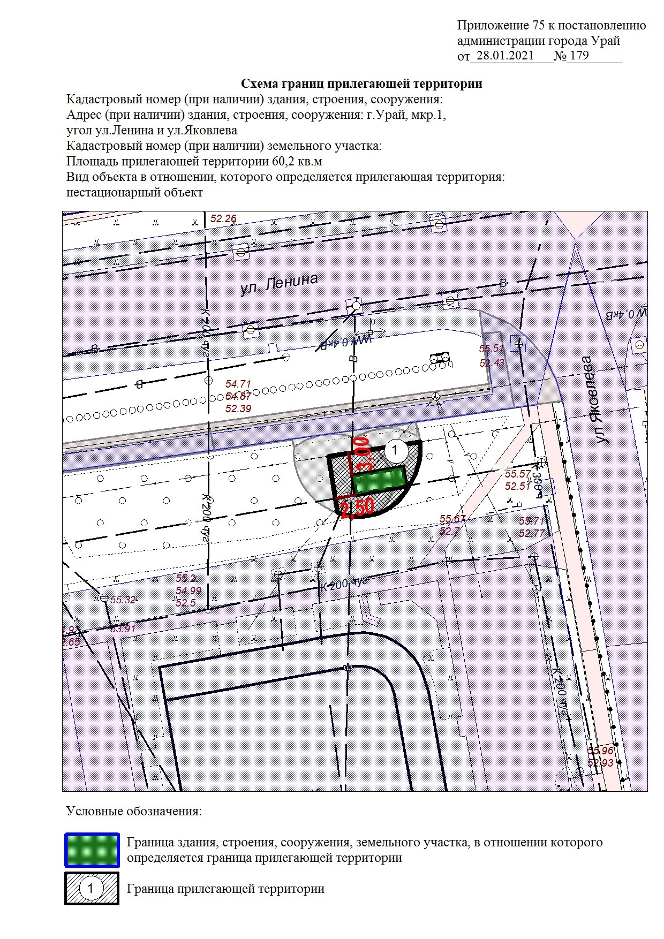».
Приложение 10 к постановлению администрации города Урай
от __________ №_______
«


